LCD MONITÖRLER HAKKINDA ÖZEL NOTLAR … | 1
Güvenliğiniz ve rahatınız hakkında bilgiler … | 2
ÜRÜN PAKETININ AÇILMASI … | 5
Standin Takilmasi / Çikarilmasi … | 6
EKRAN KONUMU AYARI … | 6
Duvara Monte Etme (Opsiyonel) | 7
ELEKTRİK KABLOSUNUN BAĞLANMASI … | 8
GÜVENLİK ÖNLEMLERİ … | 8
MONİTÖRÜN TEMİZLENMESİ … | 8
GÜÇ TASARRUFU …8 | 9
DDC …8 | 9
KONEKTÖR PIN ATAMASI … | 10
Standart Zaman Tablosu ... | 11
KURULUM ... | 12
KULLANICI AYAR DÜĞMELERİ ………. | 13
BİR AYAR NASIL GERÇEKLEŞTİRİLİR ….. | 14
SORUNLARIN GİDERİLMESİ | 18

LCD MONITÖRLER HAKKINDA ÖZEL NOTLAR
Aşağıdaki belirtiler LCD monitörler için normal olup herhangi bir sorun ortaya çıktığı anlamına gelmez.

NOTLAR
- Floresan ışığın doğası gereği, ilk kullanım esnasında ekranda titreme ortaya çıkabilir. Titremenin ortadan kalkması için, Açma-Kapatma düğmesini kapatınız ve sonrasında tekrardan açınız.
- Kullandığınız masaüstü desenine bağlı olarak, ekranda hafif pürüzlü bir parlaklık ortaya çıkması mümkün olabilir.
- LCD ekranda %99,99 veya daha fazla etkili piksel bulunmaktadır. Eksik piksel veya sürekli yanan piksel örneğinde olduğu gibi %0,01 veya daha az oranda hata ortaya çıkabilir.
- LCD ekranın doğası gereği, aynı görüntü saatler boyunca ekranda görüntülendiği zaman, yeni bir görüntüye geçildikten sonra eski görüntünün izi ekranda kalabilir.
Bu durumda, görüntünün değiştirilmesi veya Açma-Kapatma düğmesinin saatler boyunca kapalı tutulması neticesinde ekran yavaşça eski haline döner.

Güvenliğiniz ve rahatınız hakkında bilgiler

Güvenlik talimatları
Bu talimatları dikkatlice okuyun. Bu belgeyi ileride göz atmak için saklayın. Üründe işaretlenen tüm uyarıları ve talimatları yerine getirin.

İKAZ aygıtı sökerkenki fiş
Elektriği güç besleme ünitesine bağlarken ve çıkarırken aşağıdaki kılavuz bilgileri müşahede ediniz:
Güç kablosunu AC güç çıkışına bağlarken güç beslemesini kurun.
Güç beslemesi ünitesini üründen çıkarırken güç kablosunu fişten çıkarın.
Sistemde çoklu güç kaynağı varsa, tüm güç kablolarını güç beslemelerinden çıkararak sistemin güç ile olan bağlantısını kesin.

İKAZ erişilebilirlik için
Güç kablosunu taktığınız güç çıkışının kolaylıkla erişilebilir olduğundan ve ekipman operatörüne mümkün olduğunca yakın şekilde yerleştirildiğinden emin olunuz. Güç ile ekipman arasındaki güç bağlantısını kesmeniz gerektiğinde, güç kablosunu elektrik çıkışından çektiğinizden emin olun.

Uyarılar
- Bu ürünü suya yakın yerlerde kullanmayın.
- Bu ürünü dengede olmayan bir arabaya, standa veya masaya koymayın. Ürün düşerse, ciddi şekilde hasar alabilir.
- Ürünün güvenilir bir şekilde çalışması ve aşırı ısınmaya karşı korunması için yuvalar ve açıklıklar havalandırma için sağlanmıştır. Bu açıklıklar engellenmemeli veya kapatılmamalıdır. Ürün yatak, kanepe, halı veya diğer benzeri yüzeylere yerleştirilerek açıklıklar asla engellenmemelidir. Bu ürün asla bir radyatör veya ısı çıkaran nesne yanına veya üzerine yerleştirilmemeli veya doğru havalandırma sağlanmadığı sürece iç kısma monte edilmemelidir.
- Tehlikeli voltaj noktalarına dokunabileceğinden ya da yangın veya elektrik çarpmasına sebep olacak parçaları kısa devre yapabileceğinden bu ürüne asla herhangi bir nesneyi sokmayın. Ürüne asla herhangi bir sıvı dökmeyin.
- Dahili parçaların hasar görmesinden kaçınmak ve pil sızıntısını önlemek için ürünü titreyen yüzeylere yerleştirmeyin.
- Spor, egzersiz yaparken ya da herhangi bir titreyen ortamda asla kullanmayın, bu durum rotor aygıtlarına, HDD, optik sürücüde muhtemelen beklenmeyen kısa devreye veya hasara sebep olacak ve hatta lityum pil paketini risk altına sokacaktır.

Güvenli dinleme
Duymanızı korumak için duyu uzmanları tarafından önerilen bu talimatları yerine getiriniz.
- Net ve rahat bir şekilde bozulma olmadan duyuncaya kadar sesi yavaş yavaş artırın.
- Ses düzeyini ayarladıktan sonra, kulaklarınıza göre ayarlandıktan sonra artırmayın.
- Yüksek seste müzik dinleme süresini sınırlandırın.
- Çevredeki gürültüleri duymamak için sesi açmayın.
- Çevrenizdeki kişileri duyamıyorsanız sesi kapatın.
Ürün servisi
Bu ürünü kendiniz tamir etmeye çalışmayın, kapakların açılması ve kapatılması sizi tehlikeli voltaj noktalarına veya diğer risklere maruz bırakabilir. Tüm onarım işlerini nitelikli servis personeline yaptırın.
Bu ürünün duvar prizinden çıkarın ve şu durumlarda tamir işini nitelikli servis personeline yaptırın:
- Güç kablosu veya fiş hasarlı, kesik veya yıpranmış
- Ürüne sıvı girmiş
- Ürün yağmura veya suya maruz bırakılmış
- Ürün düşmüş veya hasar görmüş
- Ürün performansında önemli farklılıklar var, servise gitmesi gerekli
- Çalıştırma talimatlarını yerine getirdikten sonra ürün normal çalışmıyor

 | Not: Sadece çalıştırma talimatlarında yer alan kontrolleri yapınız, diğer kontrollerin yanlış ayarlanması hasara sebep olabilir ve ürünün normale döndürülmesi için nitelikli personel tarafından kapsamlı çalışma yapılmasını gerektirebilir.

LCD Piksel Beyanı
LCD ünitesi yüksek hassas üretim teknikleri kullanılarak üretilmiştir. Yine de bazı pikseller zaman zaman yanlış yanabilir veya siyah ya da kırmızı nokta şeklinde görünebilir. Bu durum kaydedilen görüntüler ile ilgili değildir ve bir arıza durumu yoktur.

Rahat kullanım için ipuçları ve bilgiler
Bilgisayar kullanıcıları uzun süre kullanım sonrası gözlerde gerilme ve baş ağrısı hissedebilir. Ayrıca kullanıcıların uzun süre bilgisayar önünde çalışması halinde bedensel yaralanma riski bulunmaktadır. Uzun çalışma süreleri, kötü duruş, kötü çalışma alışkanlıkları, stres, yetersiz çalışma koşulları, kişisel sağlık ve diğer etmenler bedensel yaralanma riskini büyük oranda artırır. Yanlış bilgisayar kullanımı karpal tünel sendromuna, tendonide, tenosinovitise veya diğer kasiskelet bozukluklarına sebep olabilir. Aşağıdaki semptomlar ellerde, bileklerde, kollarda, omuzlarda, boyunda veya sırtta görünebilir:
- Hissizlik veya yanma ya da karıncalanma hissi
- ağrı, kırıklık veya hassaslık
- acı, şişme veya çarpıntı
- tutulma veya sertlik
- soğuk alma veya halsizlik
Bu semptomlar varsa veya bilgisayar kullanımınız ile ilgili olarak uzun süreli ya da devamlı rahatsızlık ve/veya acı hissediyorsanız, derhal doktorunuza danışın ve şirketinizin sağlık ve güvenlik departmanını bilgilendirin.
Aşağıdaki bölüm bilgisayarı daha rahat kullanmanız için ipuçları sunmaktadır.

Rahat bölgenin bulunması
Monitörünüzün görüntüleme açısını ayarlayarak en rahat olduğunuz bölgeyi bulun, ayak koyma yeri kullanın veya en iyi rahatı elde etmek için oturma yüksekliğini ayarlayın. Aşağıdaki ipuçlarını yerine getirin:
- Uzun süre sabit bir pozisyonda kalmayın
- İleri ve/veya geri yaslanmayın
- Dik durun ve bacak kaslarınızdaki gerginliği azaltmak için düzenli olarak yürüyün.
- Boynunuzu ve omzunuzu rahatlatmak için kısa molalar verin
- Kaslarınızı germeyin veya omuz silkmeyin
- Harici ekranı, klavyeyi ve fareyi ulaşabileceğiniz en iyi mesafede düzgün takın
- Monitörünüzü belgelerinizden daha fazla görüyorsanız, ekranı masanızın ortasına yerleştirerek boyun gerginliğini en aza indirin

Görüş durumunuza dikkat etmek
Uzun sure bakmak, yanlış gözlük veya kontakt lens kullanmak, parlama, odanın aşırı aydınlık olması, kötü odaklanmış ekranlar, çok küçük yazılar ve düşük kontrastlı görüntüler gözlerinizi yorabilir. Aşağıdaki bölümlerde göz gerilmesini nasıl düşüreceğiniz hakkında öneriler verilmektedir.
Gözler
- Gözlerinizi sık sık dinlendirin.
- Monitörden farklı bir yere bakarak ve uzaktaki bir noktaya odaklanarak gözlerinize düzenli molalar verin.
- Gözlerinizin kurumamasını sağlamak için sık sık göz kırpın.
Görüntü
- Görüntünüzü net tutun.
- Kafanızı ekranın en üst kenarından daha yüksek bir düzeyde tutun, böylece ekranın ortasına bakarken gözleriniz aşağıya bakar.
- Metinleri daha iyi okumak ve grafik netliği için parlaklığı ve/veya kontrastı rahat bir düzeye ayarlayın.
- Şunları yaparak parlamayı ve yansımaları ortadan kaldırın:
- Ekranınızı pencereyi veya diğer ışık kaynaklarını yandan görecek şekilde yerleştirin
- Kalın bir kumaş, perde veya ışık kapatıcı kullanarak odadaki ışığı en aza indirin
- Bir görev ışığı kullanın
- Ekranın görüntü açısını değiştirin
- Parlama azaltma filtresi kullanin
- Ekranin ön üst kenarindan uzanan bir karton gibi bir ekran vizörü kullanin
- Ekranınızı bozuk bir görüntü açısına ayarlamayın.
- Uzun süre parlak ışık kaynaklarına bakmayın, örneğin açık pencereler.

İyi çalışma alışkanlıkları geliştirin
Bilgisayarınızı daha rahat ve verimli kullanmak için aşağıdaki çalışma şartlarını geliştirin:
- Düzenli ve sık sık kısa molalar verin.
- Gerilme egzersizleri yapın.
- Mümkün olduğunca sık taze hava alın.
- Düzenli egzersiz yapın ve vücut sağlığınızı koruyun.

 | Uyarı! Ürünü bir kanepe veya yatak üzerinde kullanmamanızı öneririz. Eğer kullanmanız şartsa, sadece kısa bir süre kullanın, düzenli olarak mola verin ve gerilme egzersizi yapın.
Daha fazla bilgi ve dönüşüm yardımı almak için lütfen aşağıdaki web sitelerini ziyaret ediniz:
Dünya çapında:http://global.acer.com/about/sustainability.htm

ÜRÜN PAKETININ AÇILMASI
Ürün kutusunu açtığınızda lütfen aşağıdaki ögelerin bulunduğunu kontrol ediniz ve monitörün gelecekte taşınması veya paketlenmesi ihtimaline karşı bu paketleme malzemelerini saklayınız.

LCD Monitör

15-iğneli D-Sub Kablosu | DVI Kablosu  (Yalnızca Çift-Girişli Model) | AC Elektrik Kablosu
Kullanıcı Kılavuzu | Hızlı Başlangıç Kılavuzu
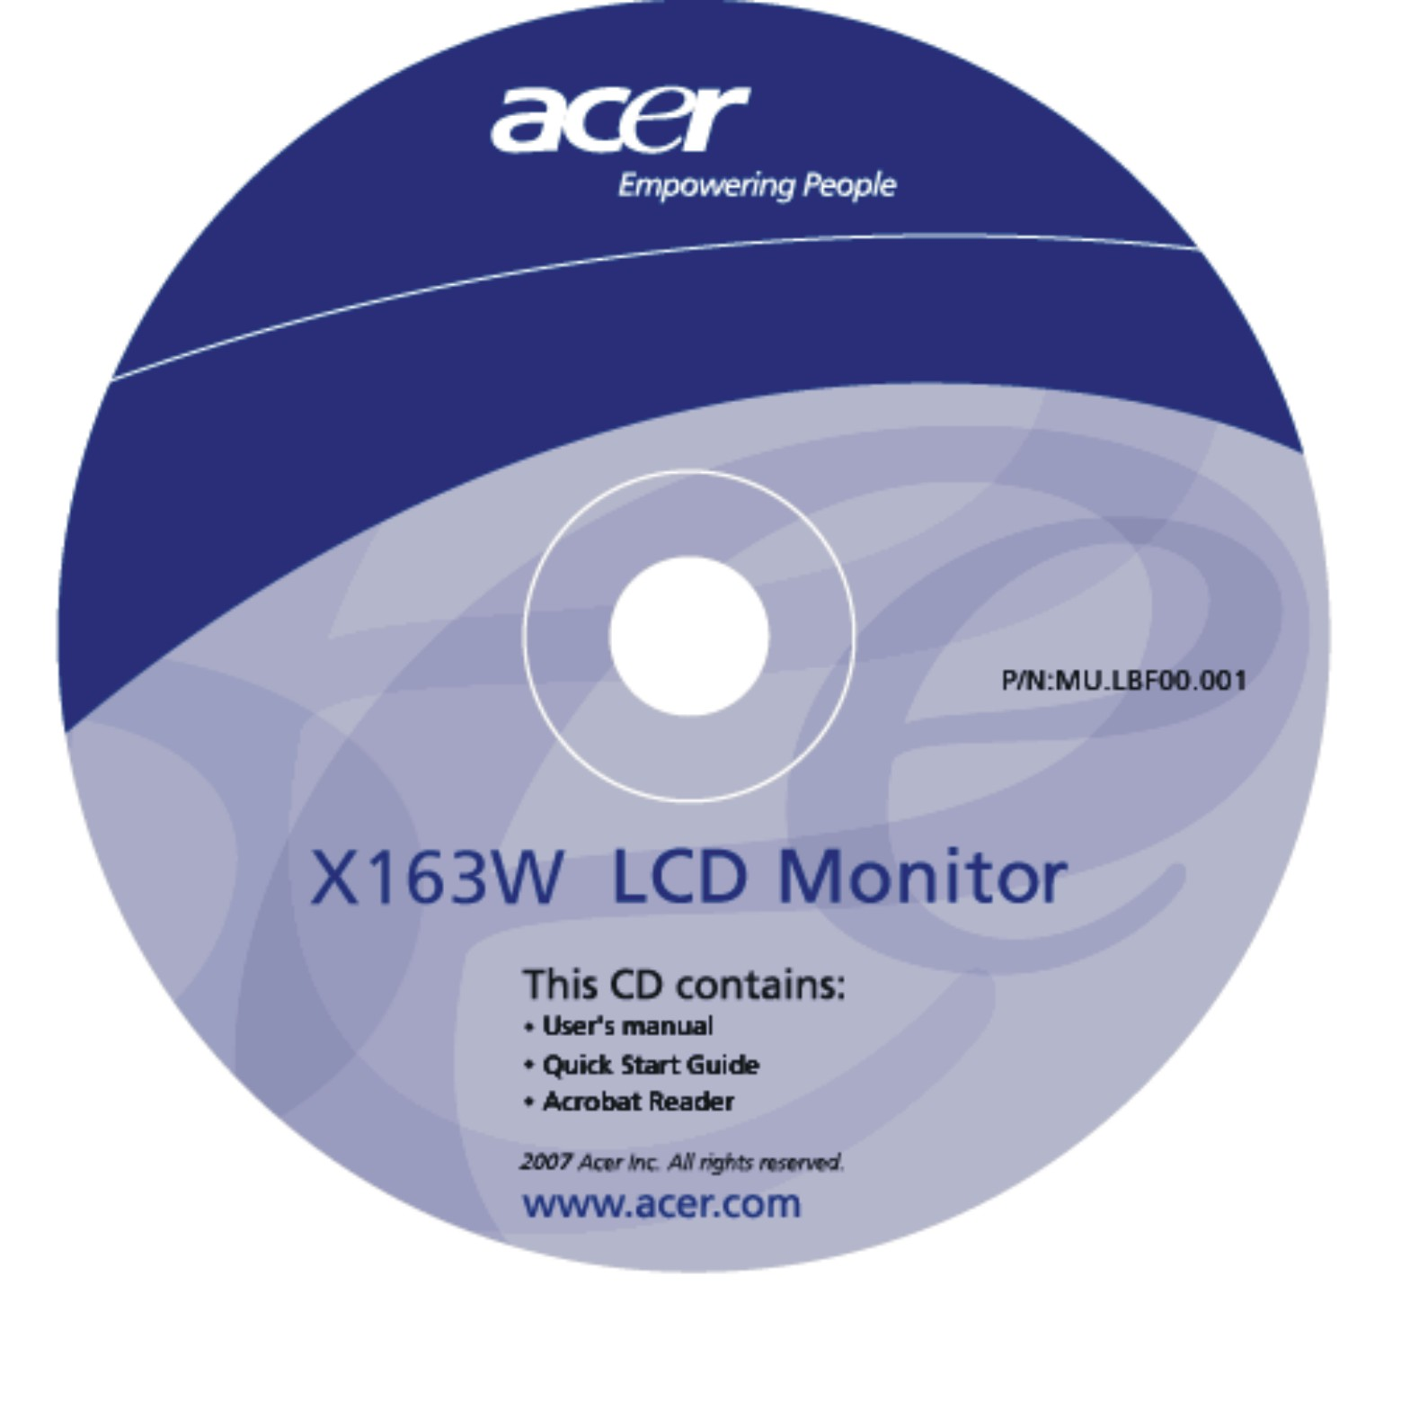 | 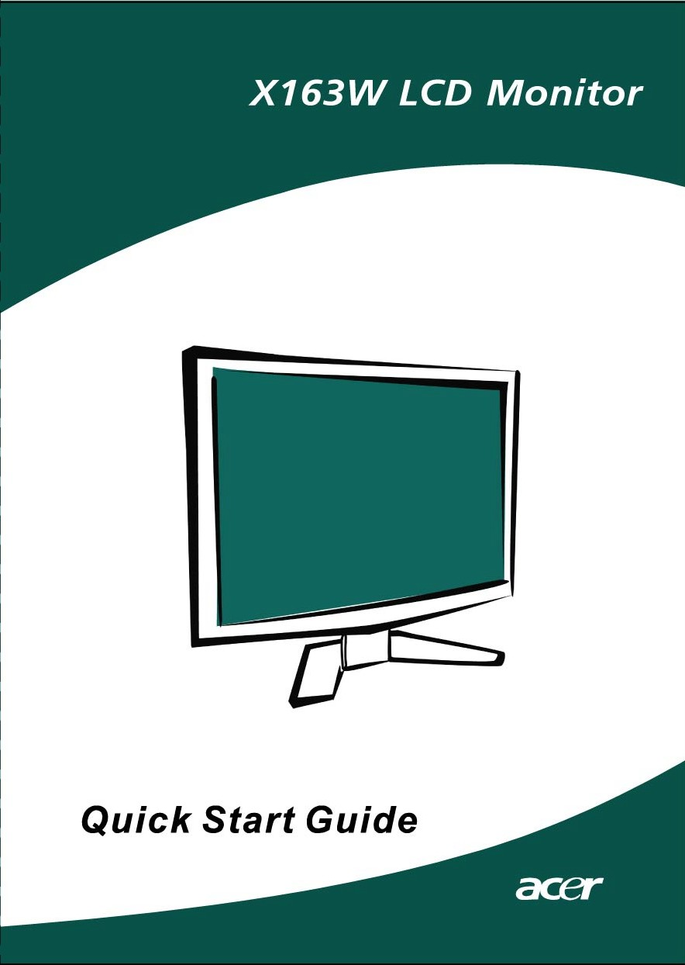

Standin Takilmasi / Çikarilmasi
Kurun:  Monitörün altındaki açma düğmesini tabanın altındaki ilgili yuvalar ile hizalayın. | Çikarin:  Tabanı çıkarmadan önce açma düğmesine gösterildiği gibi basın ve çıkarmak için ok yönünü izleyin.
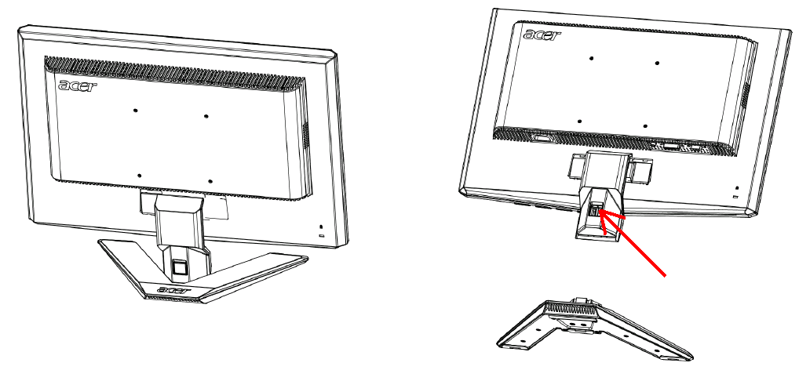

EKRAN KONUMU AYARI
En iyi izleme konumunu elde etmek üzere, aşağıdaki şekilde gösterildiği gibi monitörün kenarlarını kavramak için her iki elinizi kullanarak monitörün eğimini ayarlayabilirsiniz.
Monitör, aşağıda oklarla gösterildiği gibi, 15 derece yukarı veya 5 derece aşağı ayarlanabilir.

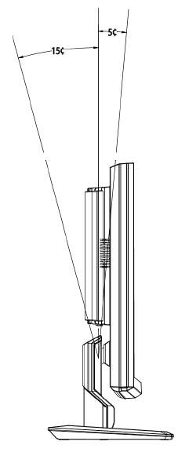

Duvara Monte Etme (Opsiyonel)
Bir adet duvara monte etme takımı almak için yerel bayiinizle görüşün. Esas monte etme takımıyla gelen talimatlara başvurun.

Vida deliği (100 mm x 100 mm)
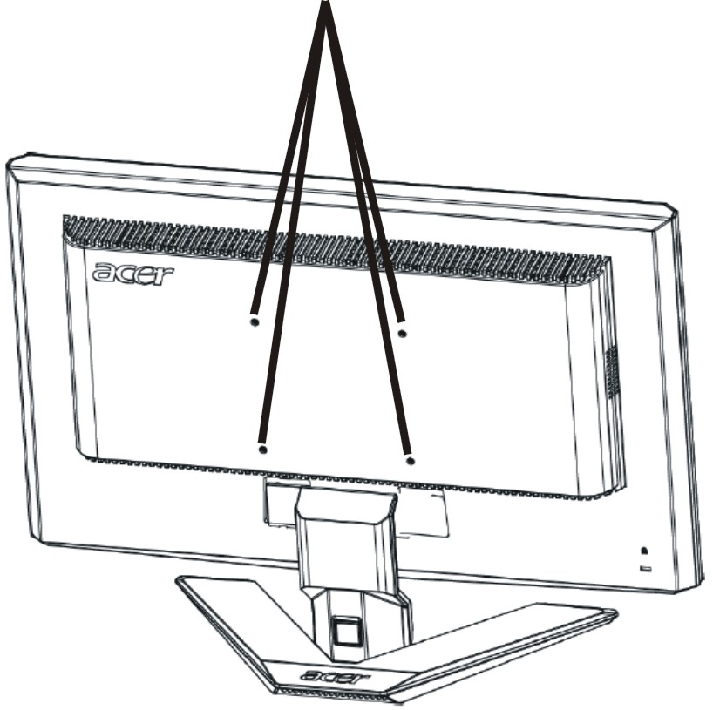

* Not: Uygulama için lütfen M4mm x 10 mm (L) vidası ile birlikte UL Listesinde bulunan duvara montaj braketini kullanın.

ELEKTRİK KABLOSUNUN BAĞLANMASI
- İlk olarak, kullandığınız elektrik kablosunun bulunduğunuz yerde ihtiyaç duyulduğu şekliyle doğru tipte olduğunu kontrol ediniz.
- Bu monitör, AC 100/120V veya AC 220/240 V voltaj bölgesinde kullanıma imkan veren bir üniversal güç arzına sahiptir. Kullanıcı ayarına gerek yoktur.
- Elektrik kablosunun bir ucunu AC girişine ve diğer ucunu da uygun bir AC elektrik prizine takınız.
- AC 120 V’da kullanılan üniteler için:
Bir UL Listeli Kablo Seti; SVT Tipi kablo ve 10 A/125 V değerli fiş kullanınız.
- AC 220/240 V’da kullanılan üniteler için (ABD dışında):
- H05VV-F kablodan ve 10 A, 250 V değerli fişten oluşan bir Kablo Seti kullanınız. Kablo, cihazın kullanılacağı ülke için uygun güvenlik onaylarına sahip olmalıdır.

GÜVENLİK ÖNLEMLERİ
- Kablonun zarar görmesini önlemek üzere, monitörü veya diğer herhangi bir ağır nesneyi elektrik kablosunun üzerine yerleştirmekten kaçınınız.
- Monitörü yağmura, aşırı neme veya toza maruz bırakmayınız.
- Monitörün havalandırma deliklerinin ve açıklıklarının üzerini kapatmayınız. Monitörü her zaman uygun havalandırmanın bulunduğu bir yere yerleştiriniz.
- Monitörü parlak bir arka zemine karşı veya güneş ışığı ya da diğer ışık kaynaklarının monitörün yüzünde yansıyabileceği bir yere yerleştirmekten kaçınınız. Monitörü göz seviyesinin biraz aşağısına yerleştiriniz.
- Monitörü baska bir yere naklederken özenle kavrayiniz.
- Ekran çok hassas olduğu için, ekranı darbeye maruz bırakmaktan veya çizmekten kaçınınız.

MONİTÖRÜN TEMİZLENMESİ
Monitörü temizlerken lütfen aşağıdaki kılavuz maddelerini dikkatlice uygulayınız.
- Temizlemeden önce her zaman monitörün fişini çekiniz.
- Ekranı ve kabinin ön ve yan kısımlarını silmek için yumuşak bir bez kullanınız.

GÜÇ TASARRUFU
Monitör, kehribar renkli güç LED ışığı ile gösterildiği gibi, kontrol sinyali ile ekran kontrolünden “Güç Tasarrufu” moduna değişecektir.

Durum | LED Iþiði
AÇIK | Mavi
Güç tasarrufu modu | Kehribar

Bir kontrol sinyali taranana veya klavye ya da fare etkin hale gelene dek güç tasarruf durumları muhafaza edilecektir. Etkin KAPALI durumdan AÇIK duruma dönülmesi için geri kazanım süresi 5 saniye civarındadır.

DDC
Kurulum işlemini kolaylaştırmak üzere, sistemizin de DDC protokolünü desteklemesi halinde monitörünüz sisteminizde Tak ve Çalıştır fonksiyonunu destekler. DDC (Ekran Veri Kanalı), monitörün örneğin, desteklenen çözünürlükler ve karşılık gelen zamanlama gibi yetenekleri hakkında host sistemini otomatik olarak bilgilendirdiği bir iletişim protokolüdür. Monitör DDC2B standardını destekler.

KONEKTÖR PIN ATAMASI

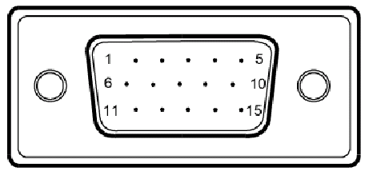

15-Pinli Renkli Ekran Sinyal Kablosu

PIN NO. | AÇIKLAMA | PIN NO. | AÇIKLAMA
1. | Kirmizi | 9. | +5V
2. | Yesil | 10. | Mantiksal Topraklama
3. | Mavi | 11. | Monitör Topraklama
4. | Monitör Topraklama | 12. | DDC-Seri Veri
5. | DDC-dönüsü | 13. | H-Senk
6. | R-Topraklama | 14. | V-Senk
7. | G-Topraklama | 15. | DDC-Seri Saat
8. | B-Topraklama

Standart Zaman Tablosu
Farklı modlar için ayar yapma ihtiyacını azaltmak üzere, aşağıdaki tabloda verildiği gibi, monitör en fazla kullanılan ayarlar için fabrika ayar modlarına sahiptir. İdeal ayar için, kullanıcının Windows “Tam Ekran” deseni altında Auto Setup fonksiyonunu yürütmesi tavsiye edilmektedir. Bir kullanıcı modu olarak saklamak üzere gerekli olan tek şart, yeni ekran bilgilerinin yatay frekans için 1 KHz veya dikey frekans için 1 Hz farklılığa sahip olması ya da sync sinyal özelliklerinin fabrika ayarlı modlardan farklı olmasıdır.

Ekran Modu |  | Yatay  Frekans  (kHz) | Dikey  Frekans  (Hz) | Piksel Frekansı (MHz) | SYNC Kutupluluğu (Y/D)
VESA | VGA 640x480 | 31,469 | 59,940 | 25,175 | -/-
VESA | VGA 640x480 | 37,861 | 72,809 | 31,500 | -/-
VESA | VGA 640x480 | 37,500 | 75,000 | 31,500 | -/-
VESA | SVGA 800x600 | 35,156 | 56,250 | 36,000 | +/+
VESA | SVGA 800x600 | 37,879 | 60,317 | 40,000 | +/+
VESA | SVGA 800x600 | 48,077 | 72,188 | 50,000 | +/+
VESA | SVGA 800x600 | 46,875 | 75,000 | 49,500 | +/+
VESA | XGA 1024x768 | 48,363 | 60,004 | 65,000 | -/-
VESA | XGA 1024x768 | 56,476 | 70,069 | 75,000 | -/-
VESA | XGA 1024x768 | 60,023 | 75,029 | 78,750 | +/+
VESA | SXGA 1152x864 | 67,500 | 75,000 | 108,000 | +/+
VESA | SXGA 1280x1024 | 63,981 | 60,020 | 108,000 | +/+
VESA | SXGA 1280x1024 | 79,976 | 75,025 | 135,000 | +/+
VESA | WXGA 1366x768 | 47.765 | 59.856 | 85.500 | -/+
VESA | 1280x960 | 60.000 | 60.000 | 108.000 | +/+
VESA | 1360x768 | 47.712 | 60.015 | 85.500 | +/+
VESA | 1280x720 | 44.772 | 59.855 | 74.500 | -/+
VGA TEXT | 720 x 400 | 31,469 | 70,087 | 28,322 | -/+
Macintosh | 640x480 | 35,000 | 66,667 | 30,240 | -/-
Macintosh | 832 x 624 | 49,725 | 74,500 | 57,283 | -/-
Macintosh | 1024 x 768 | 60,150 | 74,720 | 80,000 | -/-

KURULUM
Monitörü host sisteminize kurmak için lütfen aşağıda belirtilen adımları takip ediniz:

Adımlar
1. | 1-1 | Video Kablosunu Bağlayın
 | a. | Hem monitörün hem de bilgisayarın KAPALI olduğundan emin olunuz.
 | b. | Video kablosunu bilgisayara bağlayınız.
 | 1-2 | DVI Kablosunu Bağlayın(yalnızca Çift-Girişli Model)
 | a. | Hem monitörün hem de bilgisayarın KAPALI olduğundan emin olunuz.
 | b. | 24-iğneli DVI kablosunun bir ucunu monitörün arkasına takınız ve diğer ucunu da bilgisayarın yuvasına bağlayınız.
2. | Elektrik Kablosunu Bağlayın  Elektrik kablosunu monitöre takınız, sonrasında bunu uygun bir şekilde topraklanmış olan bir AC elektrik prizine takınız.
3. | Monitörü ve Bilgisayarı AÇIN  İlk olarak monitörü ve sonrasında bilgisayarı AÇINIZ.  Bu sırayı takip etmek çok önemlidir.
4. | Eğer monitör hala düzgün bir şekilde çalışmıyorsa, lütfen sorunu teşhis etmek üzere sorunların giderilmesi kısmına bakınız.

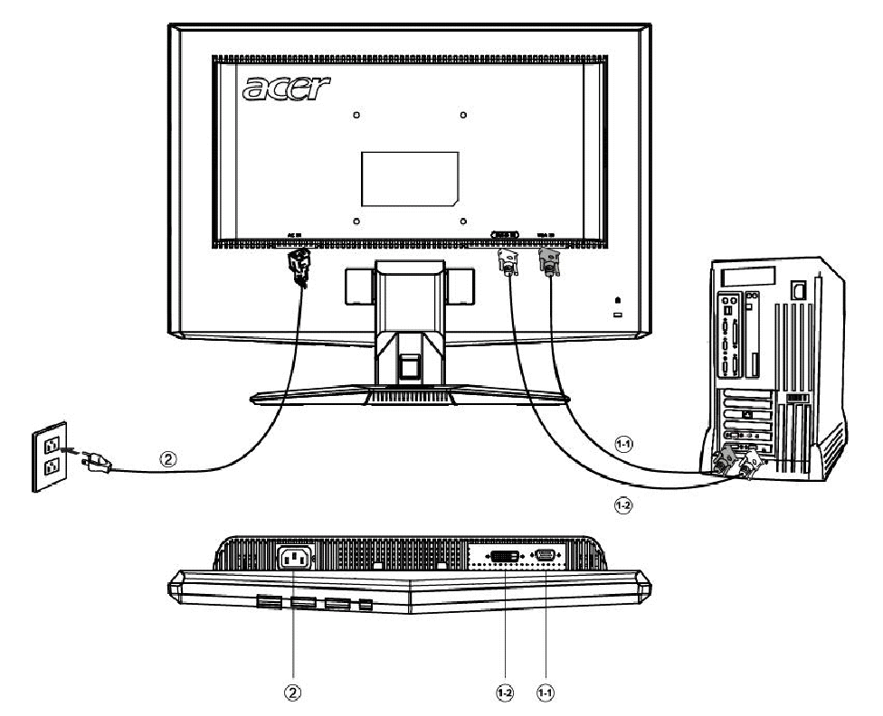

KULLANICI AYAR DÜĞMELERİ

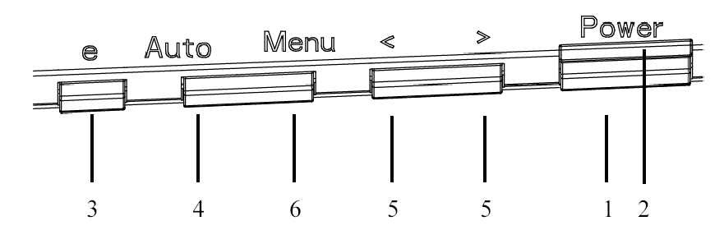

Ön Panel Düğmeleri
1. Açma-Kapatma Düğmesi:
Monitörü AÇAR veya KAPATIR.

2. Güç LED’i:
Cihazın AÇIK durumda olduğunu gösterecek şekilde yanar.

3. Empowering(güç veriyor)/Çık:
1) OSD menüsü etkin durumda iken, bu düğme ÇIKIŞ-TUŞU olarak (OSD menüsünden ÇIKIŞ) işlev gösterecektir.
2) OSD menüsü kapalı durumda iken, senaryo modunu seçmek için bu düðmeye basın.

4. Otomatik Ayar düđmesi / Çıkıţ:
1) OSD menüsü etkin durumda iken, bu düđme ÇIKIŢ-TUŢU olarak (OSD menüsündenÇIKIŢ) iţlev gösterecektir.
2) OSD menüsü kapalı durumda iken, Otomatik Ayar fonksiyonunu etkin kılmak üzere budüđmeye 2 saniye boyunca basınız.Otomatik Ayar fonksiyonu YKon, DKon, Saat ve Odak ayarlarının gerçekleţtirilmesi içinkullanılır.

5. < / >:
İstenen fonksiyonu seçmek üzere < veya > düğmesine basınız.
Mevcut fonksiyonun ayarlarını değiştirmek üzere < veya > düğmesine basınız.

6. MENÜ / GİRİŞ:
OSD KAPALI olduğu zaman OSD menüsünü etkin kılar veya OSD AÇIK olduğu zaman ayar fonksiyonunu açar/kapatır.

BİR AYAR NASIL GERÇEKLEŞTİRİLİR
- OSD penceresini etkin kılmak üzere MENU düğmesine basınız.
- İstenen fonksiyonu seçmek üzere < veya > düğmesine basınız.
- Ayarlamak istediğiniz fonksiyonu seçmek üzere MENU düğmesine basınız.
- Mevcut fonksiyonun ayarlarını değiştirmek üzere < veya > düğmesine basınız.
- Çıkış yapıp kaydetmek için, çıkış fonksiyonunu seçiniz. Eğer başka bir fonksiyonu daha ayarlamak istiyorsanız, 2-4 adımlarını tekrarlayınız.

- P/X Serisi OSD davranış
Po naciśnięciu guzika „MENU” znajdującego się na brzegu
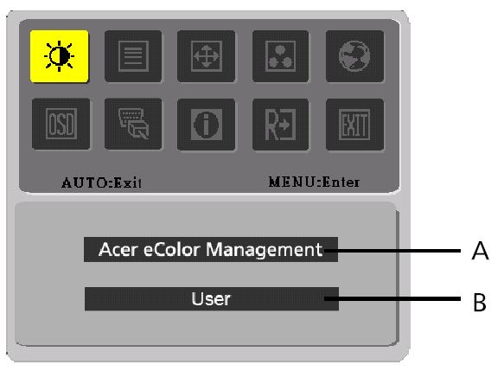
A. Acer eColor Management
Jeśli został wybrany „Acer eColor Managment”, pojawi się Acer eColor OSD
B. USER
Jeśli wybrano „USER” (Użytkownik), pojawi się standardowe OSD
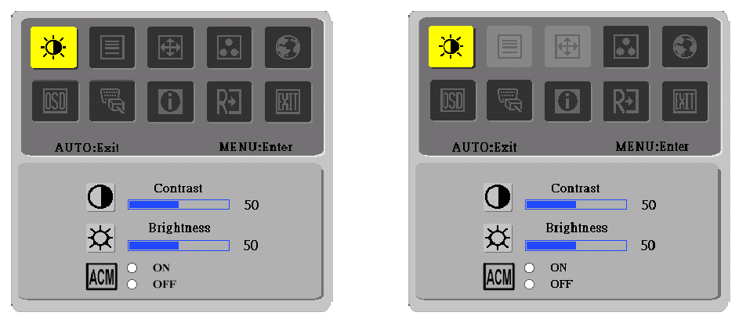
I. Yalnızca Çift Girişli Model II.Yalnızca Analog Girişli Model

RESMİN AYARLANMASI
Fonksiyon kontrol LED’lerinin tanımları

  - Acer eColor Management
Ana Menü  Simgesi | Alt Menü  Simgesi | Alt Menü  Ögesi | Tanim
 | Yok | Kullanıcı Mod | Kullanıcı tanımlı. Ayarlar, her duruma uyacak şekilde ince ayarlanabilir.
 | Yok | Metin Mod | Göz yorulmasını önlemek için parlaklık ve kontrastın en iyi ayarı. Ekrandaki metinleri okumanın en rahat yolu.
 | Yok | Standart Mod | Varsayılan ayar. Asıl ekran özelliğini gösterir.
 | Yok | Grafikler | Renkleri iyileştirir ve detayları ön plana çıkartır. Resimler ve fotoğraflar, keskin detaylara görüntülenir.
 | Yok | Film Mod | Sahneleri en detaylı haliyle gösterir. Yetersiz düzeyde aydınlatılan ortamlarda bile mükemmel görüntü sağlar.

  - USER
Ana Menü  Simgesi | Alt Menü  Simgesi | Alt Menü  Ögesi | Tanim
 |  | Kontrast | Bir ekran görüntüsünün ön zemini ile arka zemini arasindaki kontrasti ayarlar.
 |  | Parlaklik | Ekran görüntüsünün arka zemin parlaklığını ayarlar.
 |  | ACM | ACM (Uyarlamalı Kontrast Yönetimi): ACM AÇMA/KAPAMA Anahtarı, varsayılan "KAPALI”
 |  | Odak | Resim Odağını ayarlar. (yalnizca Analog modunda mevcuttur)
 |  | Saat | Resim Saatini ayarlar. (yalnizca Analog modunda mevcuttur)

Ana Menü  Simgesi | Alt Menü  Simgesi | Alt Menü  Ögesi | Tanim
 |  | Y. Konum | Yatay konumu ayarlar.  (yalnizca Analog modunda mevcuttur)
 |  | D. Konum | Dikey konumu ayarlar.  (yalnizca Analog modunda mevcuttur)
 | Yok | Sicak | Renk isisini sicak beyaza ayarlar.
 | Yok | Soğuk | Renk ısısını soğuk beyaza ayarlar.
 |  | Kullanici Tanimi/Kirmizi | Kırmızı/Yeşil/Mavi yoğunluğunu ayarlar.
 |  | Kullanıcı Tanımı/Yeşil | Kırmızı/Yeşil/Mavi yoğunluğunu ayarlar.
 |  | Kullanici Tanimi/Mavi | Kırmızı/Yeşil/Mavi yoğunluğunu ayarlar.
 | Yok | English | Çoklu dil seçimi.
 | Yok | 繁體中文 | Çoklu dil seçimi.
 | Yok | Deutsch | Çoklu dil seçimi.
 | Yok | Français | Çoklu dil seçimi.
 | Yok | Español | Çoklu dil seçimi.
 | Yok | Italiano | Çoklu dil seçimi.
 | Yok | 简体中文 | Çoklu dil seçimi.
 | Yok | 日本語 | Çoklu dil seçimi.
 | Yok | Suomi | EMEA wersja, tylko OSD
 | Yok | Nederlands | EMEA wersja, tylko OSD
 | Yok | Русский | EMEA wersja, tylko OSD
 |  | Y. Konum | OSD'nin yatay konumunu ayarlar.
 |  | D. Konum | OSD'nin dikey konumunu ayarlar.
 |  | OSD  Zamanaşımı | OSD zamanaşımını ayarlar.
 | Yok | Analog | Analogdan (D-Sub) giriş sinyalini seçer
 | Yok | Dijital | Dijitalden (DVI) giris sinyalini seçer
 | Yok | DDC/CI | DDC/CI desteeini AC/KAPAT.
 | Yok | Bilgiler | Çözünürlügü, Y/D frekansi ve mevcut giris zamanlamasinin giris yuvasini gösterir.
 | Yok | Reset | Otomatik konfigürasyonun her bir eski durumunu siler ve renk isisini Soguk olarak ayarlar.
 | Yok | Çikiş | Çözünürlüğü, Y/D frekansı ve mevcut giriş zamanlamasının giriş yuvasını gösterir.

Acer eColor Management OSD

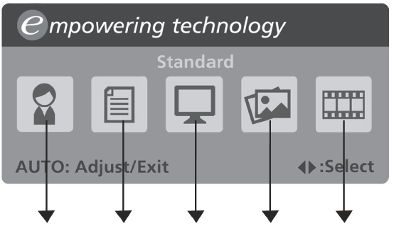
Kullanıcı Modu
Metin Modu
Standart Modu
Grafik Modu
Film Modu

Çalıştırma talimatları

Acer eColor Management
1. Adım: Acer e Color Management OSD’sini açmak için “ Tuşu"na basın ve senaryo modlarına ulaşın.
2. Adım: Modu seçmek için “<” ya da “>” tuşlarına basın.
3. Adım: Otomatik Ayarlama yapmak için “Auto Tuşu”na tekrar basın.

Özellikler ve yararları

Mod | Özellikler | Yararları
Standart | Varsayılan ayar. | Varsayılan ayar. Asıl ekran özelliğini gösterir.
Metin | Göz yorulmasını önlemek için parlaklık ve kontrastın en iyi ayarı. | Ekrandaki metinleri okumanın en rahat yolu.
Grafikler | Renkleri iyileştirir ve detayları ön plana çıkartır. | Resimler ve fotoğraflar, keskin detaylara görüntülenir.
Film | Sahneleri en detaylı haliyle gösterir. | Yetersiz düzeyde aydınlatılan ortamlarda bile mükemmel görüntü sağlar.
Kullanıcı | Kullanıcı tanımlı | Ayarlar, her duruma uyacak şekilde ince ayarlanabilir.

SORUNLARIN GİDERİLMESİ
Servis işlemi öncesinde LCD monitörünüzü göndermeden önce, sorunu kendinizin teşhis edip edemediğini görmek üzere lütfen aşağıdaki sorunların giderilmesi listesini gözden geçiriniz.

(VGA Mode)
Sorunlar | Mevcut Durum | Çözüm
Görüntü yok | LED AÇIK | - OSD’yi kullanarak, parlaklığı ve kontrastı maksimuma ayarlayınız veya bunları ilgili fabrika varsayılan ayarlarına resetleyiniz.
Görüntü yok | LED KAPALI | - Açma-Kapatma düğmesini kontrol ediniz.
Görüntü yok | LED KAPALI | - AC elektrik kablosunun monitöre düzgün bir şekilde bağlı olduğunu kontrol ediniz.
Görüntü yok | LED kehribar renkli olarak beliriyor | - Video sinyal kablosunun monitörün arkasına düzgün bir şekilde bağlanmış olduğunu kontrol ediniz.
Görüntü yok | LED kehribar renkli olarak beliriyor | - Bilgisayar sisteminin gücünün AÇIK olduğunu kontrol ediniz.
Anormal Görüntü | Düzgün Olmayan Görüntü | - Giriş sinyali frekans eşleşmesinde soruna neden olabileceği için, grafik kartı ile monitörün özelliklerinin uyumlu olduğunu kontrol ediniz.
Anormal Görüntü | Görüntü yok, Merkezden kaymış durumda veya ekran boyutundan çok küçük ya da çok büyük | - OSD’yi kullanarak, standart olmayan sinyallerde ÇÖZÜNÜRLÜĞÜ, SAATİ, SAAT-VURUMUNU, Y-KONUMU ve D-KONUMU ayarlayınız.
Anormal Görüntü |  | - OSD’yi kullanarak, tam ekran görüntüsünün olmaması halinde, lütfen diğer bir çözünürlüğü veya dikey yenileme zamanlamasını seçiniz.
Anormal Görüntü |  | - Sinyal kablosunu değiştirmeden veya çıkarmadan önce ya da monitörü kapatmadan önce, görüntünün boyutunu ayarladıktan sonra birkaç saniye için bekleyiniz.

(DVI Mode)
Sorunlar | Mevcut Durum | Çözüm
Görüntü yok | LED AÇIK | - OSD’yi kullanarak, parlaklığı ve kontrastı maksimuma ayarlayınız veya bunları ilgili fabrika varsayılan ayarlarına resetleyiniz.
Görüntü yok | LED KAPALI | - Açma-Kapatma düğmesini kontrol ediniz.
Görüntü yok | LED KAPALI | - AC elektrik kablosunun monitöre düzgün bir şekilde bağlı olduğunu kontrol ediniz.
Görüntü yok | LED kehribar renkli olarak beliriyor | - Video sinyal kablosunun monitörün arkasına düzgün bir şekilde bağlanmış olduğunu kontrol ediniz.
Görüntü yok | LED kehribar renkli olarak beliriyor | - Bilgisayar sisteminin gücünün AÇIK olduğunu kontrol ediniz.


Declaration of Conformity
We,
Acer Computer (Shanghai) Limited
3F, No. 168 Xizang medium road, Huangpu District,
Shanghai, China

Contact Person: Mr. Easy Lai
Tel: 886-2-8691-3089 Fax: 886-2-8691-3000
E-mail: easy_lai@acer.com.tw

Hereby declare that:
Product: 15.6”W LCD Monitor
Trade Name: Acer
Model Number: X163W
SKU Number: X163Wxxx (“x” = 0~9, a ~ z, A ~ Z or Blank)

Is compliant with the essential requirements and other relevant provisions of the following EC directives, and that all the necessary steps have been taken and are in force to assure that production units of the same product will continue comply with the requirements.

EMC Directive 89/336/EEC, amended by 92/31/EEC and 93/68/EEC as attested by conformity with the following harmonized standards:
-. EN55022:1998 + A1:2000 + A2:2003, AS/NZS CISPR22:2002, Class B
-. EN55024:1998 + A1:2001 + A2:2003
-. EN61000-3-2:2000, Class D
-. EN61000-3-3:1995 + A1:2001

Low Voltage Directive 2006/95/EC as attested by conformity with the following harmonized standard:
-. EN60950-1:2001

RoHS Directive 2002/95/EC on the Restriction of the Use of certain Hazardous Substances in Electrical and Electronic Equipment

_______________________________ Jul. 30, 2026
Easy Lai / Director Date
Acer Computer (Shanghai) Limited



Federal Communications Commission
Declaration of Conformity

This device complies with Part 15 of the FCC Rules. Operation is subject to the following two conditions: (1) this device may not cause harmful interference, and (2) this device must accept any interference received, including interference that may cause undesired operation.

The following local Manufacturer /Importer is responsible for this declaration:

Product: | 15.6”W LCD Monitor
Model Number: | X163W
SKU Number:  (“x” = 0~9, a ~ z, or A ~ Z) | X163Wxxx
Name of Responsible Party: | Acer America Corporation
Address of Responsible Party: | 333 West San Carlos St.  San Jose, CA 95110  U. S. A.
Contact Person: | Acer Representative
Phone No.: | 254-298-4000
Fax No.: | 254-298-4147

